**EJERCICIOS KOTLIN**

**Ejercicio #9**

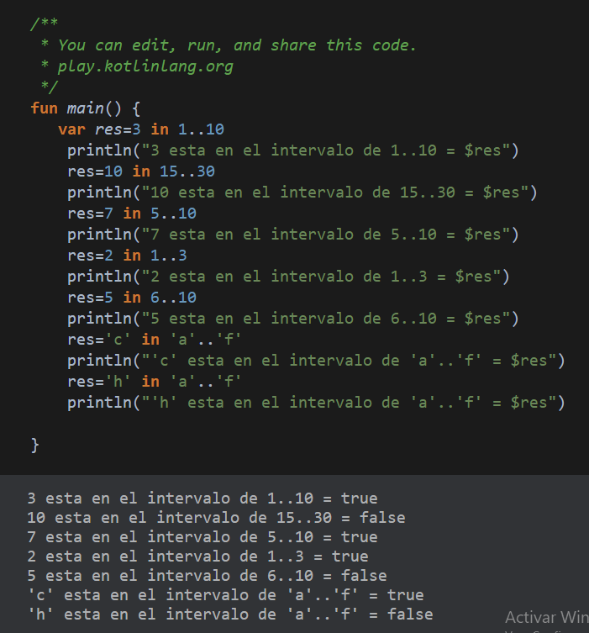

**Ejercicio #10**

